



**Professional Webmaster**

Módulo: 1

GIT Y GITHUB

¿Qué es Git?

Git es un sistema de control de versiones distribuido de código abierto diseñado para ser rápido y eficiente.

Un sistema de control de versiones permite a sus usuarios almacenar revisiones diferentes de un mismo archivo y compararlas, restaurarlas y a veces mezclarlas.

Comparado con sistemas de control de versión antiguos como SVN o CVS, Git no necesita de un repositorio (lugar donde se alojan los archivos y sus versiones) central. Esto es lo que lo hace un sistema distribuido lo cual da una flexibilidad imposible con otros sistemas.

Los repositorios de cada usuarios son un clon completo y no una copia parcial de la última versión, esto permite, entre otras cosas, trabajar en modo offline, para luego, en caso de ser necesario, sincronizar los cambios con un repositorio remoto (trabajo colaborativo).

Primeros pasos

# Configuración inicial

Para descargar Git, nos dirigimos a <https://git-scm.com/> y descargamos la ultima versión disponible para nuestro sistema operativo (algunos sistemas ya lo tienen incluido).

Una vez instalado abrimos la consola y escribimos los siguientes comandos, reemplazando por nuestros datos

|  |
| --- |
| git config --global user.name "Juan Perez" git config --global user.email "juan.perez@ejemplo.com" |

**Vamos a desglosar los comandos:**

git: hace referencia al programa

config: indica a git que vamos a modificar un elemento de configuración

--global: el elemento de configuración se va a cambiar de forma global (en toda la computadora) y se usará como valor por defecto cuando no exista de forma local

user.name y user.email: son las configuraciones que cambiamos

De esta forma, le estamos diciendo a Git con que nombre y dirección de mail tiene que guardar los cambios que realicemos.

Otro comando que se recomienda correr es

|  |
| --- |
| git config --global color.ui auto |

Esto hará que veamos la salida (o respuesta) de los comandos de forma más amigable.

Creando nuestro primer repositorio

La creación del repositorio es sumamente sencilla, para ello navegamos con la consola hasta el directorio donde deseamos crear el repositorio (preferentemente un directorio vacío) y escribimos el siguiente comando:

|  |
| --- |
| git init |

La salida debería ser similar a

|  |
| --- |
| Initialized empty Git repository in E:/wamp64/www/flavia/webmaster/introduccion_a_git/.git/ |

Podemos corroborar que se creó verificando que se haya creado en ese directorio una carpeta con el nombre .git. Es en esta carpeta donde Git almacena todos los cambios y configuraciones de nuestro repositorio.

Para verificar el estado de nuestro repositorio ejecutamos el comando git status. En este caso la salida debería ser similar a esta:

|  |
| --- |
| On branch master  No commits yet  nothing to commit (create/copy files and use "git add" to track) |

Con nuestro editor favorito, vamos a crear un nuevo archivo llamado compras.txt. Una vez que lo hayamos creado volvemos a ejecutar git status. Ahora la salida debería ser similar a esta:

|  |
| --- |
| On branch master  No commits yet  Untracked files:  (use "git add <file>..." to include in what will be committed)   compras.txt  nothing added to commit but untracked files present (use "git add" to track) |

Lo que Git nos dice acá es que tenemos “Untracked files” o archivos sin versionar y nos muestra una lista donde aparece nuestro archivo. También nos indica que para agregarlo en un commit debemos usar el comando git add seguido de la ruta del archivo. Entonces escribimos:

|  |
| --- |
| git add compras.txt |

Este comando no devolverá ningún resultado. Lo que el comando add hace es pasar al archivo al estado denominado stage. Es importante mencionar que git cuenta con 3 estados: confirmado (commited), modificado (modified) y preparado (staged). Confirmado significa que los datos están almacenados de manera segura en tu repositorio local. Modificado significa que modificaste el archivo pero todavía no lo has confirmado a tu repositorio. Preparado significa que marcaste un archivo modificado en su versión actual para que vaya en tu próxima confirmación.

git add acepta otro tipo de parámetros que nos serán útiles para trabajar con varios archivos a la vez, por ejemplo:

git add *.jpg agregará todos los archivos cuyo nombre termine en .jpg al área de stage.

git add ruta/a/directorio agregará todos los archivos del directorio al área de stage.

git add . agregará todos los archivos modificados y/o no trackeados al área de stage.

Si volvemos a ejecutar git status ahora veremos lo siguiente:

|  |
| --- |
| On branch master  No commits yet  Changes to be committed:  (use "git rm --cached <file>..." to unstage)   new file: compras.txt |

Git nos indica que en el próximo commit se incluirá el archivo compras.txt que acabamos de crear y agregar al repositorio. Confirmamos la operación escribiendo:

|  |
| --- |
| git commit -m "creado el archivo de compras" |

La salida debería ser similar a:

|  |
| --- |
| [master (root-commit) f23c9cf] creado el archivo de compras  1 file changed, 0 insertions(+), 0 deletions(-)  create mode 100644 compras.txt |

El comando git commit confirma los cambios del área de stage y los guarda en el repositorio. El parámetro -m es requerido y se utiliza para asociar un mensaje al commit que estemos haciendo. Este mensaje va siempre entre comillas dobles. Es muy importante que los mensajes sean lo suficientemente descriptivos como para que si el día de mañana revisamos la historia de nuestro repositorio sepamos donde se hizo cada cambio o conjunto de cambios.

Si ejecutamos ahora el comando git status veremos que nos indica que no hay cambios y que nuestro espacio de trabajo se encuentra “limpio”.

Usando nuestro editor favorito vamos a agregar contenido al archivo compras.txt y vamos a ejecutar una vez más el comando git status. Git ahora no indica que el archivo de compras fue modificado. Para guardar estos cambios en el repositorio ejecutamos:

|  |
| --- |
| git add compras.txt git commit -m "nuevos items en la lista de compras" |

Nuestros cambios ya están guardados en el repositorio.

En caso de haber modificado más de un archivo que ya teníamos en nuestro repositorio, podemos ahorrarnos el comando git add ejecutando la siguiente variación de git commit:

|  |
| --- |
| git commit -am "mensaje del commit" |

Esta variación del comando agrega al área de stage y guarda los cambios de todos los archivos ya trackeados que hayamos modificado. Es de suma utilidad aprender este tipo de atajos, ya que nos ahorran mucho tiempo a la hora de trabajar.

Para revisar el historial de nuestro repositorio usamos el comando **git log**. Si seguimos los pasos hasta acá, deberíamos ver algo similar a esto:

|  |
| --- |
| E:\wamp64\www\flavia\webmaster\introduccion_a_git>git log commit 867d887d43b05cf7b3bf13e2b6f7fe10ea1d3b75 (HEAD -> master) Author: Flavia Ursino <flavia.ursino@gmail.com> Date: Mon Nov 6 22:42:36 2017 -0300   nuevos items en la lista de compras  commit f23c9cf09b21d35df08551925c69326decdf0f3c Author: Flavia Ursino <flavia.ursino@gmail.com> Date: Mon Nov 6 22:35:45 2017 -0300   creado el archivo de compras |

Ahí se ven todos nuestros commits, desde el más nuevo hasta el más viejo. También se ve el autor (con los datos que ingresamos previamente) y la fecha en la que fueron realizados, así como también el mensaje que se incluyó en cada commit.

Intentemos ahora repetir el proceso realizando los siguientes pasos:

1. Creamos un nuevos archivos llamado gastos.txt y escribimos algo
2. Verificamos que figure como archivo nuevo en Git
3. Lo agregamos al repositorio y hacemos el commit escribiendo un mensaje descriptivo.

Ignorar archivos

A veces es necesario indicar a Git que no realice seguimiento alguno sobre algunos archivos. Para esos casos contamos con un archivo especial que llamaremos **.gitignore** donde podemos definir las reglas de los archivos a ignorar.

Vamos a usar nuestro editor para crear un nuevo archivo llamado privado.txt. Una vez creado, si ejecutamos el comando git status podemos ver que figura como archivo no trackeado. Para hacer que Git ignore por completo este archivo, simplemente creamos el archivo **.gitignore** *(punto gitignore)* en la carpeta raíz de nuestro repositorio y escribimos en él la ruta del archivo que queremos ignorar, en nuestro caso, privado.txt.

Si ejecutamos una vez más el comando git status, vemos que privado.txt ya no aparece como archivo nuevo. El que aparece ahora es .gitignore, que debemos agregar y commitear para hacer permanente nuestra lista de archivos ignorados.

Visualizar cambios realizados

Git cuenta con herramientas que nos permiten realizar un seguimiento bastante detallado de los cambios que vayamos realizando en nuestros archivos. La herramienta principal es un comando llamado git diff. Con él es posible visualizar las diferencias entre las distintas versiones de nuestros archivos.

Si agregamos una nueva línea al final de nuestro archivo compras.txt y ejecutamos el comando git diff la salida será similar a esta:

|  |
| --- |
| diff --git a/compras.txt b/compras.txt index 7a1d5f9..f095148 100644 --- a/compras.txt +++ b/compras.txt @@ -1 +1,2 @@  papas lkg +manzana 1kg \ No newline at end of file |

Acá podemos ver que hay un símbolo + (más) delante de la línea que agregamos. Si por el contrario, decidimos reemplazar la primera línea por una nueva, la salida del comando git diff ahora sería así:

|  |
| --- |
| diff --git a/compras.txt b/compras.txt index 7a1d5f9..92393f7 100644 --- a/compras.txt +++ b/compras.txt @@ -1 +1,2 @@ -papas lkg +naranjas para jugo 3kg +manzana 1kg \ No newline at end of file |

Vemos que ahora figura un símbolo - (menos) delante de la línea que eliminamos, y nuevamente aparece el símbolo + (más) delante de la linea nueva. Agregamos el archivo al stage y comiteamos el cambio.

Cabe destacar que si hicimos cambios en más de un archivo, este comando mostrará los cambios de todos los archivos que se hayan modificado. Para ver los cambios de solo un archivo, agregamos la ruta al final del comando así:

|  |
| --- |
| git diff compras.txt |

Este comando nos permite también ver los cambios que han sufrido nuestros archivos a lo largo de la historia. Para eso es necesario combinarlo con el comando git log que mencionamos brevemente antes. De esta forma, podemos agregar al comando los hash o códigos de cada commit que deseemos comparar. Veamos una comparación entre 2 commits diferentes.

|  |
| --- |
| E:\wamp64\www\flavia\webmaster\introduccion_a_git>git log --oneline f1f8323 (HEAD -> master) papas compradas, comprar naranjas 449efe7 agregado .gitignore 867d887 nuevos items en la lista de compras f23c9cf creado el archivo de compras  E:\wamp64\www\flavia\webmaster\introduccion_a_git>git diff f23c9cf 867d887 compras.txt diff --git a/compras.txt b/compras.txt index e69de29..7a1d5f9 100644 --- a/compras.txt +++ b/compras.txt @@ -0,0 +1 @@ +papas lkg |

En este caso primero ejecutamos git log --oneline para ver el historial de commits con sus hashes resumidos y luego ejecutamos git diff f23c9cf 867d887 compras.txt para ver los cambios que hubo entre el primer commit (los commits se muestran ordenados del más nuevo al más viejo) y el segundo, especificando el archivos compras.txt. De no incluir un nombre o ruta de archivo, el comando mostrará todas los cambios de todos los archivos.

Github

# ¿Que es Github?

Github es un sitio web y servicio gratuito de alojamiento de repositorios Git. Cualquier persona o empresa puede abrir una cuenta y alojar la cantidad de repositorios que desee.

Es importante tener en cuenta que, por defecto, los repositorios alojados en Github son públicos. Esto quiere decir que cualquier usuario (o no) podrá acceder al código allí alojado, aunque no podrá realizar modificacione sin que algún administrador o dueño del repositorio en cuestión le brinde acceso de escritura.

Además de brindarnos alojamiento gratuito para nuestros repositorios, Github nos ofrece varias herramientas adicionales orientadas principalmente a la colaboración.

# Crear un repositorio

Una vez que tengamos una cuenta, para crear un repositorio utilizamos el signo (+) que figura en la esquina superior derecha, junto a nuestra imagen de perfil, y seleccionamos la opción “New Repository”

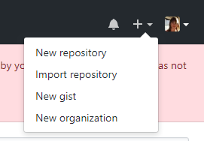

Se nos presenta un formulario con la información básica que debemos ingresar para crear el mismo.

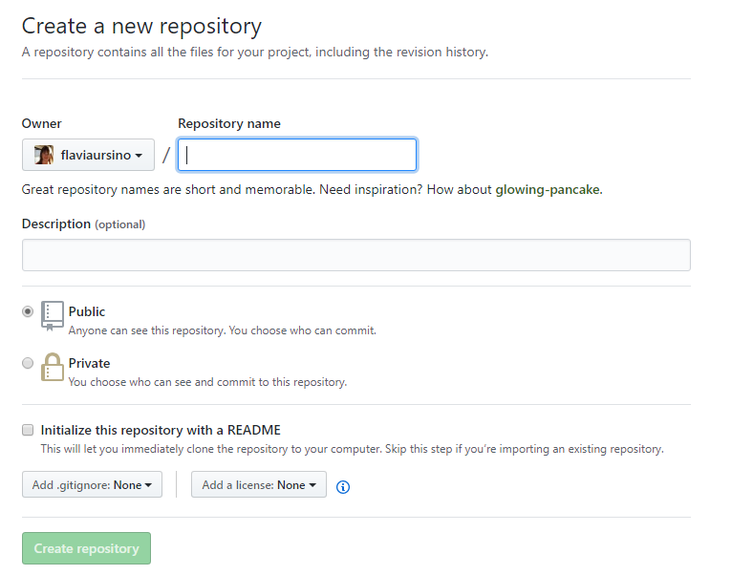

**cursOwner** - Es el dueño del repositorio. En caso de pertenecer a una organización dentro de Github podemos ceder este puesto.

**Repository name** - Es el nombre que llevará el repositorio. Es el único dato obligatorio y no puede tener espacios.

**Description** - Podemos incluir una breve descripción a nuestro proyecto.

**Public / Private** - Aca seleccionamos la visibilidad de nuestro repositorio. Para crear repositorios privados debemos tener una cuenta paga.

Las otras opciones nos permiten crear un archivo de README automáticamente con la creación del repositorio, agregar un archivo .gitignore basado en el lenguaje o framework principal de nuestro proyecto y asignarle un tipo de licencia al mismo.

Una vez completados los datos, apretamos el botón de Create repository y seremos redirigidos a la pantalla principal de nuestro repositorio.

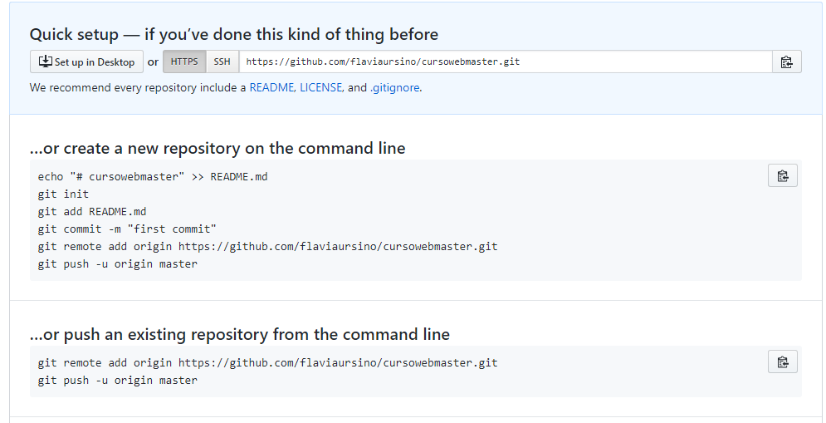

# Subir y enviar cambios de un repositorio remoto

Ni bien creamos nuestro repositorio Github nos muestra los comandos necesarios para empezar a usarlo.

Siguiendo con nuestro ejemplo, vamos a subir el repositorio en el que estábamos trabajando a Github. Para eso, utilizamos el comando que nos indica la pantalla.

Abrimos una consola y escribimos.

|  |
| --- |
| git remote add origin https://github,com/ekersten/webmaster2018.git |

Con este comando estamos agregando un nuevo “remote” a nuestro repositorio local de Git. Un remote es una copia del repositorio situada en otra computadora. Podemos utilizar esta copia remota para enviar y recibir cambios de nuestro código.

Además especificamos el nombre de remote, por convención, cuando tenemos solo un remote usamos el nombre origin y por último definimos la url donde está situado el remote.

El último paso es enviar nuestros archivos al servidor, para eso usamos el comando especificado

|  |
| --- |
| git push -u origin master |

Esto envía (o pushea) a origin los cambios de la branch o rama, master (la principal del repositorio). El parámetro -u hace que la rama master de origin llamada origin/master esté vinculada con nuestra rama local master. Esto hace que Git nos facilite enviar y recibir cambios de esta branch.

El comando para traer cambios del un repositorio remoto hacia nuestra computadora, una vez que ya tenemos nuestro repositorio local, es el siguiente:

|  |
| --- |
| git pull |

Si hubiera cambio en el repositorio remoto (en la branch) en la que estemos parados en este momento, este comando los traería hacia nuestra copia local

# Bajando nuestro repositorio en otra máquina

Supongamos que hicimos nuestro trabajo en una computadora y lo subimos a Github pero ahora necesitamos seguir trabajando en otra computadora. Para esto, Git nos ofrece otro útil comando llamado clone. Para utilizarlo, creamos una carpeta en la nueva computadora y lo utilizamos de la siguiente forma.

|  |
| --- |
| git clone https://github.com/ekersten/webmaster2018.git . |

Esto hace una copia del repositorio remoto en la carpeta en la que estemos parados, trayendo toda su historia con el. Es importante notar el espacio y punto al final del comando. Esto le dice a Git que la copia debe hacerse en el directorio actual. En caso contrario Git crea una carpeta con el nombre del repositorio y lo clona ahí.

Ahora podemos trabajar de forma normal es esta nueva computadora. A medida que vamos trabajando vamos haciendo nuevos commits y cuando estemos listos podemos correr git push para enviar los cambios a Github.

Al haber iniciado la copia en esta computadora a partir de un git clone no es necesario que hagamos el proceso de agregar el remote nuevamente. Con correr simplemente git push enviaremos nuestros cambios a Github.

Otras herramientas de Github

La característica más sencilla de todas es la posibilidad de incluir un archivo llamado README.md donde vamos a poder incluir una descripción de nuestro proyecto o instrucciones para instalarlo o correrlo. El lenguaje utilizado para estos archivos se llama Markdown y es muy sencillo de aprender y utilizar para dar formato. Por lo general, Github se ofrecerá a crear uno por nosotros cuando creemos nuestro repositorio, e incluye además herramientas para editarlos más fácilmente.

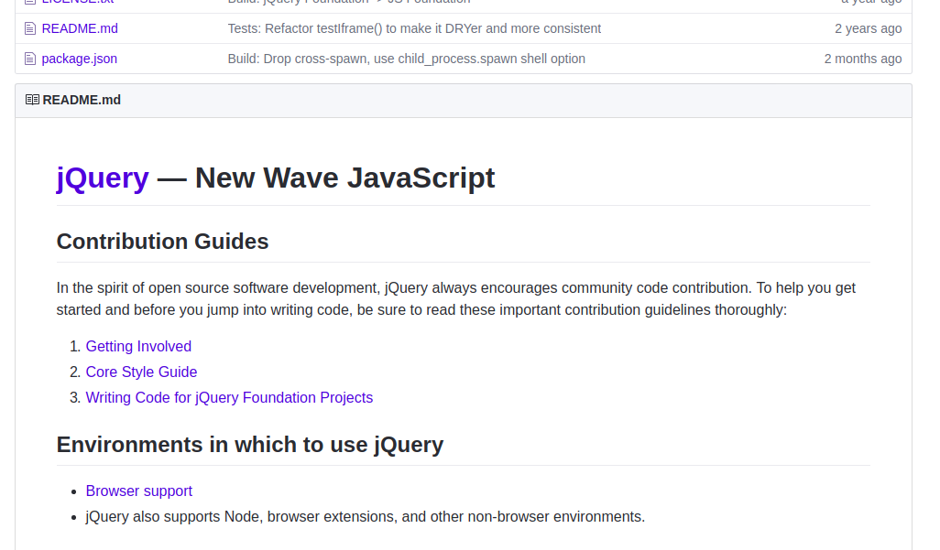

Ejemplo de visualizacion de README.md del repositorio de jQuery

## Issues

Los issues o incidencias o tickets, es una herramienta de Github que nos permitirá realizar un seguimiento de los problemas o características de nuestro proyecto. Llevan un título y una descripción donde es posible además insertar imágenes. En los issues se permiten comentarios de los colaboradores, haciendo que el seguimiento de un problema se mucho más fácil de organizar.

## Wiki

Es un apartado que nos brinda Github para documentar nuestro proyecto de forma más exhaustiva que en el README.md. En la wiki podemos crear páginas y vincularlas entre sí. Es de mucha utilidad en proyectos grandes que incluyen diversos componentes que serán usados por otros desarrolladores.

## Otras herramientas

**Insights** - Nos brinda valiosa información sobre los movimientos de nuestro repositorio

**Pull Requests** - nos permite integrar trabajo de terceros en nuestro proyecto y realizar revisiones de código antes de aprobar dichas integraciones.

**Projects** - Aquí podemos crear tableros similares a los utilizados en la metodología de trabajo llamada Kanban, donde se crean tarjetas y se van moviendo de columna según avanza el proyecto.

# Trabajo colaborativo

Así como está ahora, nuestro repositorio de Github es público, esto quiere decir que cualquier persona que revise nuestro perfil de Github o realice una búsqueda en el sitio podrá acceder a él, pero solo serán capaces de ver o descargar nuestro código. Nadie, salvo que nosotros le otorguemos permiso, será capaz de publicar cambios en nuestro repositorio. Esta persona será lo que Github denomina, un colaborador.

Para crear un colaborador es necesario ir a la configuración del repositorio, y en el apartado de colaboradores agregamos la dirección de mail de la persona a la que deseemos dar permisos. Si Github lo reconoce como un usuario le brindará los permisos automáticamente, si no es un usuario registrado, Github envía una invitación a esta dirección de email.

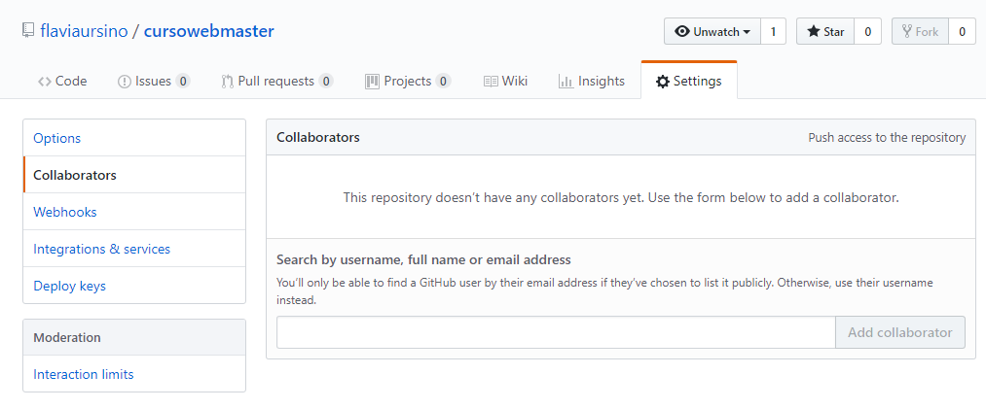

Desde esta pantalla podemos también remover el acceso a colaboradores que ya hayamos dado de alta previamente.

Bajo esta modalidad, cada usuario cuenta con una copia del repositorio en su computadora, donde realizará los cambios y commits que necesite y luego cada uno hará un push de sus cambios hacia Github para poner a disposición de los otros usuarios los cambios que hayamos hecho.

Es importante en este flujo de trabajo, cuando participemos con más personas, recordar hacer siempre git pull antes de hacer git push, de lo contrario Git no nos permitirá enviar nuestros cambios, hasta que no tengamos los cambios remotos en nuestra copia local.

# Herramientas recomendadas

**Cmder:** es un reemplazo de consola para Windows que se puede descargar desde <http://cmder.net/>. Es portátil, por lo cual no requiere instalación. La principal ventaja es que agrega comandos de los sistemas *NIX (macOS y Linux) que Windows no tiene, además de otras características como abrir múltiples consolas en diferentes pestañas. Es recomendable bajar la versión full.

**SmartGit:** es una interfaz gráfica gratuita y multiplataforma (Windows, macOS y Linux) para Git. Nos permite realizar todas las operaciones de consola de forma visual. Una gran ventaja es las facilidad para rastrear cambios en archivos o ver el historial del repositorio en el que estemos trabajando. Se puede descargar desde http://www.syntevo.com/smartgit/

**Alternativas a Github:** existen otros proveedores de Git (gratuitos y pagos). Dos de los mas destacados son Bitbucket (<https://bitbucket.org/>) y GitLab (<https://about.gitlab.com/>). Ambos ofrecen las mismas características básicas de Github y se utilizan de la misma forma. Como ventaja principal, ambos ofrecen repositorios privados.

**